Nuxt internationalization(i18n)官网例子操作记录

该例子是国际化示例，使用的是vue-i8n可以直接看文档<https://kazupon.github.io/vue-i18n/zh/>，<http://kazupon.github.io/vue-i18n/>

1. 目录，nuxt.config.js，store目录，plugins目录和middleware目录以及内容如下，在这里引入一个i18n.path在切换语言的时候同时把路径的拼接也改了，

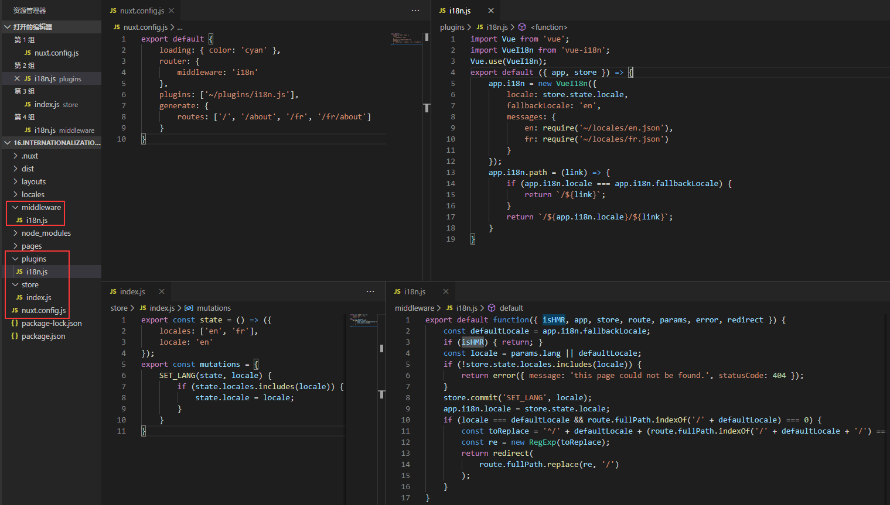

1. pages目录和layouts目录以及内容如下左，这里使用的是动态路由的文件夹参数就是语言所以就有跳转到/fr/和/。下右图是locales目录翻译json文件

